ФГБОУ ВО КрасГМУим. проф. В.Ф. Войно-Ясенецкого Минздрава России
Фармацевтический колледж

ДНЕВНИК
преддипломной практики
МДК. 03.01. Организация деятельности аптеки и ее структурных подразделений

Ф.И.О Мещерякова Дарья Олеговна………………………………………………

Место прохождения практики Филиал АО «Губернские аптеки» Аптека…….. №300, Аптека №81, г. Красноярск, ул. Карамзина, д.6……………………...
(медицинская/фармацевтическая организация, отделение)

с «27» апреля 2022 г. по « 3» мая 2022 г.

Руководители практики:

Общий – Корнев Дмитрия Александрович (заведующий аптекой)

Непосредственный – Корнев Дмитрия Александрович (заведующий аптекой)

Методический – Тельных Маргарита Александровна (преподаватель)

Красноярск
2022
Содержание

1. Цели и задачи практики.
2. Знания, умения, практический опыт, которыми должен овладеть студент после прохождения практики.
3. Тематический план.
4. График прохождения практики.
5. Инструктаж по технике безопасности.
6. Содержание и объем проведенной работы.
7. Отчет (цифровой, текстовой).

1. Цель и задачи прохождения практики
Цель преддипломной практики МДК. 03.01. Организация деятельности аптеки и ее структурных подразделений состоит в закреплении и углублении теоретической подготовки обучающегося, приобретении практических умений, формировании компетенций, составляющих содержание профессиональной деятельности фармацевта.
Задачами являются:
1. Организовывать работу аптечной организации по лицензированию.
2. Планирование основных экономических показателей.

2. Знания, умения, практический опыт, общие и профессиональные компетенции, которыми должен овладеть студент после прохождения практики.
Практический опыт:
ПО 1. Ведения первичной учетной документации;
ПО 2. Проведения экономического анализа отдельных производственных показателей деятельности аптечных организаций;
ПО 3. Соблюдения требований санитарного режима, охраны труда, техники безопасности.
Освоить умения:
У1. Организовывать работу структурных подразделений аптеки.
У3. Организовывать работу по соблюдению санитарного режима, охране труда, технике безопасности, противопожарной безопасности.
У6. Пользоваться компьютерным методом сбора, хранения и обработки информации, применяемой в профессиональной деятельности, прикладными программами обеспечения фармацевтической деятельности.
Знать:
З1. Федеральные целевые программы в сфере здравоохранения, государственное регулирование фармацевтической деятельности;
З8. Требования по санитарному режиму, охране труда, технике безопасности, противопожарной безопасности, экологии окружающей среды;
З9. Планирование основных экономических показателей;
З10. Основы фармацевтического менеджмента и делового общения;
З11. Законодательные акты и другие нормативные документы, регулирующие правоотношения в процессе профессиональной деятельности.
Общие компетенции
ОК 1. Понимать сущность и социальную значимость своей будущей профессии, проявлять к ней устойчивый интерес
ОК 2. Организовывать собственную деятельность, определять методы и способы выполнения профессиональных задач, оценивать их эффективность качество.
ОК 3. Принимать решения в стандартных и нестандартных ситуациях и нести за них ответственность.
ОК 4. Осуществлять поиск и использования информации, необходимой для эффективного выполнения профессиональных задач профессионального и личностного развития.
ОК 5.Использовать информационно-коммуникационные технологии в профессиональной деятельности.
ОК 6.Работать в коллективе и команде, эффективно общаться с коллегами, руководством, потребителями.
ОК 7.Брать на себя ответственность за работу членов команды (подчиненных), результат выполнения заданий.
ОК 8. Самостоятельно определять задачи профессионального и личностного развития. Заниматься самообразованием, осознанно планировать повышения квалификации.
ОК 9.Ориентироваться в условиях частной смены технологии в профессиональной деятельности.
ОК 10. Бережно относиться к историческому наследию и культурным традициям народа, уважать социальные, культурные и религиозные различия.
ОК 11. Быть готовым брать на себя нравственные обязательства по отношению к природе, обществу и человеку.
ОК 12. Вести здоровый образ жизни, заниматься физической культурой и спортом для укрепления здоровья, достижения жизненных и профессиональных целей.
Профессиональные компетенции:
ПК 3.2. Организовывать работу структурных подразделений аптеки и осуществлять руководство аптечной организацией.
ПК 3.6. Оформлять первичную учетно-отчетную документации.
ПК 1.6. Соблюдать правила санитарно-гигиенического режима, охраны труда, техники безопасности и противопожарной безопасности.

Тематический план

№ | Наименование разделов и тем практики |  | Количество  часов
1. | Организация работы аптечной организации по лицензированию |  | 18
2. | Планирование основных экономических показателей. |  | 18
 | Итого |  | 36
Вид промежуточной аттестации |  | Дифференцированный зачет

График прохождения практики.

Дата | Время  начала работы | Время окончания работы | Наименование работы | Оценка/  Подпись руководителя
27.04.22 | 9:00 | 15:00 | Знакомство с нормативными документами, регламентирующими лицензирование фармацетической деятельности
28.04.22 | 9:00 | 15:00 | Знакомство с нормативными документами, регламентирующими лицензирование фармацетической деятельности
29.04.22 | 9:00 | 15:00 | Знакомство с нормативными документами, регламентирующими лицензирование фармацетической деятельности
30.04.22 | 9:00 | 15:00 | Определения перечня документов для предоставления в лицензирующий орган
02.04.22 | 9:00 | 15:00 | Определение перечня работ, для выполнения которых аптечная организация получает лицензию
03.04.22 | 9:00 | 15:00 | Определение перечня работ, для выполнения которых аптечная организация получает лицензию

Инструктаж по технике безопасности.

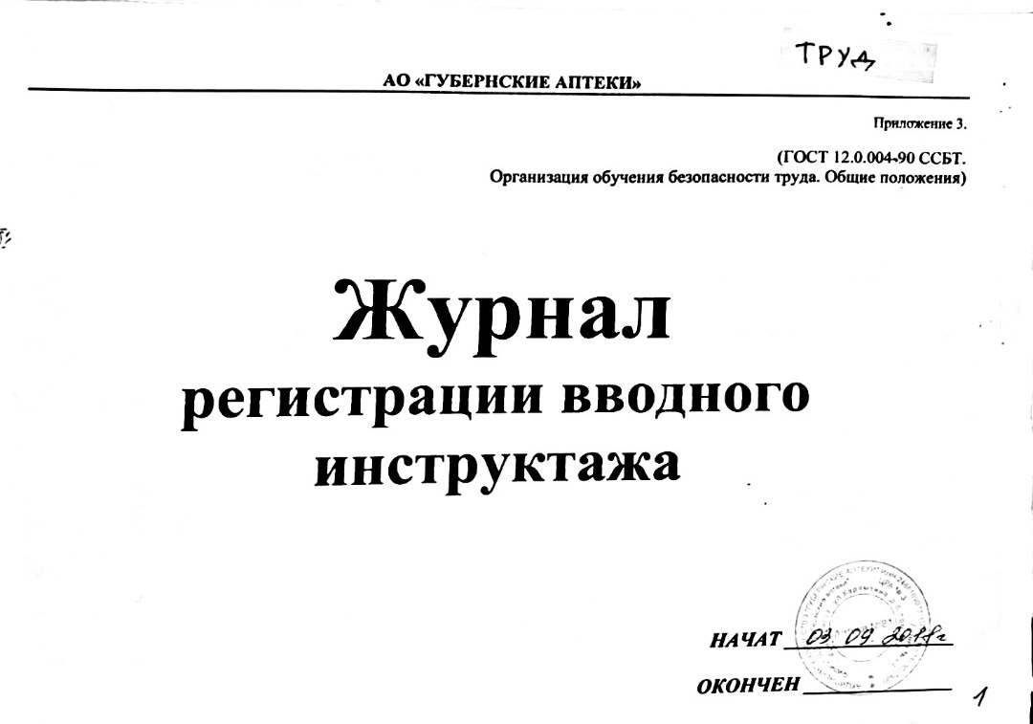
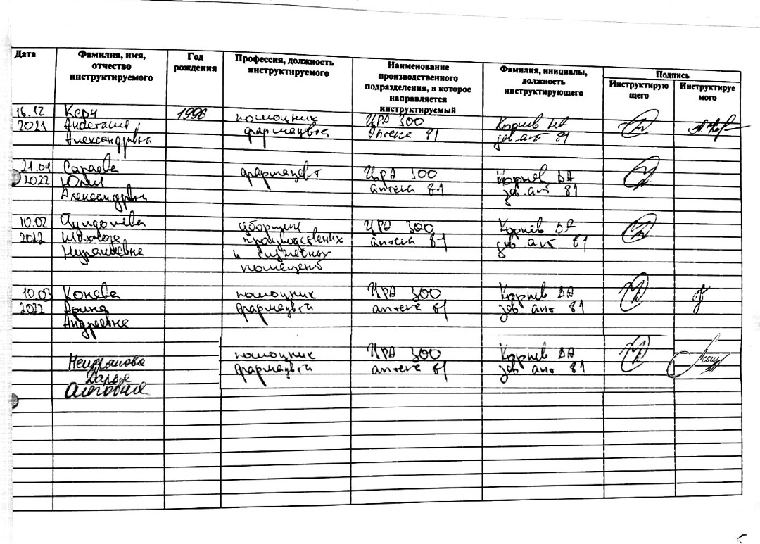
Содержание и объем проведенной работы.
1. Организация работы аптечной организации по лицензированию.
Лицензия – это специальное разрешение на осуществление конкретного вида деятельности при обязательном соблюдении лицензионных требований и условий, выданное лицензирующим органом юридическому лицу или индивидуальному предпринимателю.
1. Перечень нормативных документов, регламентирующих лицензирование фармацевтической деятельности.
1. Федеральный закон от 03.11.2011г. № 99-ФЗ «О лицензировании отдельных видов деятельности».
2. Постановление Правительства РФ от 22.12.2011г. №1081 «О лицензировании фармацевтической деятельности».

2. Перечень документов, представляемых в лицензирующий орган.
Соискатель лицензии – юридическое лицо или индивидуальный предприниматель, впервые обратившийся в лицензирующий орган с заявлением о предоставлении лицензии.
Лицензиат – юридическое лицо или индивидуальный предприниматель, имеющий лицензию.
Лицензионные требования для осуществления фармацевтической деятельности:
- Наличие помещений и оборудования, необходимых для осуществления фармацевтической деятельности;
- Наличие у руководителя организации высшего фармацевтического образования и стажа работы по специальности не менее 3-х лет, либо среднего фармацевтического образования и стажа работы по специальности не менее 5-ти лет; сертификата специалиста;
- Наличие работников, заключивших с ним трудовые договоры, имеющие высшее или среднее фармацевтическое образование, сертификат специалиста.

Дополнительные требования:
- Соблюдение правил отпуска ЛП;
- Соблюдение требований о запрете продажи фальсифицированных, недоброкачественных и контрафактных ЛС;
- Повышение квалификации специалиста с фармацевтическим образованием не реже 1 раза в 5 лет.

Виды фармацевтических лицензий:
- Фармацевтическая лицензия на розничную торговлю лекарственными средствами;
- Фармацевтическая лицензия на оптовую торговлю лекарственными средствами;
- Фармацевтическая лицензия на производство лекарственных средств.
Перечень документов, представляемых в лицензирующий орган, для получения лицензии:
- Заявление
К заявлению прилагаются:
- Копии учредительных документов (заверенные нотариусом). В уставе предприятия (учреждения) должна быть отражена фармацевтическая деятельность;
- Свидетельство о государственной регистрации соискателя лицензии в качестве юридического лица, индивидуального предпринимателя (заверенное нотариусом);
- Свидетельство о постановке соискателя лицензии в качестве юридического лица, индивидуального предпринимателя на учет в налоговом органе (заверенное нотариусом);
- Копии документов, подтверждающих право собственности или иное законное основание использования помещений для осуществления лицензируемой деятельности;
- Копии документов, подтверждающих право собственности или иное законное основание использования оборудования для осуществления лицензируемой деятельности (экспликация) или в произвольной форме;
- Положение об аптечном учреждении, утвержденное учредителем;
- Копия выданного в установленном порядке санитарно-эпидемиологического заключения о соответствии помещений требованиям санитарных правил;
- Копии о высшем или среднем фармацевтическом образовании и сертификатов специалиста;
- Копии о необходимом стаже работы;
- Уведомление территориального органа Федеральной службы государственной статистики;
- Оригинал документа, подтверждающий оплату государственной пошлины за рассмотрение лицензирующим органом заявления о предоставлении лицензии;
- Опись документов (в 2-ух экземплярах)
В течение 3-х дней принимается решение о правильности поданных документов. Если есть несоответствия, то соискателю лицензии дается 30 дней на исправление. В течение 45 рабочих дней орган, осуществляющий проверку принимает решение о предоставлении лицензии.
Лицензия на фармацевтическую деятельность с момента ее получения бессрочна.
Действие лицензии прекращается в следующих случаях:
- При предоставлении в лицензирующий орган заявления о прекращении лицензируемого вида деятельности;
- При прекращении физическим лицом деятельности в качестве индивидуального предпринимателя;
- При наличии решения суда об аннулировании лицензии.

3. Перечень работ, для выполнения которых аптечная организация получила лицензию.
В сфере обращения лекарственных средств для медицинского применения:
1. Оптовая торговля лекарственными средствами для медицинского применения
2. Хранение лекарственных средств для медицинского применения
3. Хранение лекарственных препаратов для медицинского применения
4. Перевозка лекарственных средств для медицинского применения
5. Перевозка лекарственных препаратов для медицинского применения
6. Розничная торговля лекарственными препаратами для медицинского применения
7. Отпуск лекарственных препаратов для медицинского применения
8. Изготовление лекарственных препаратов для медицинского применения

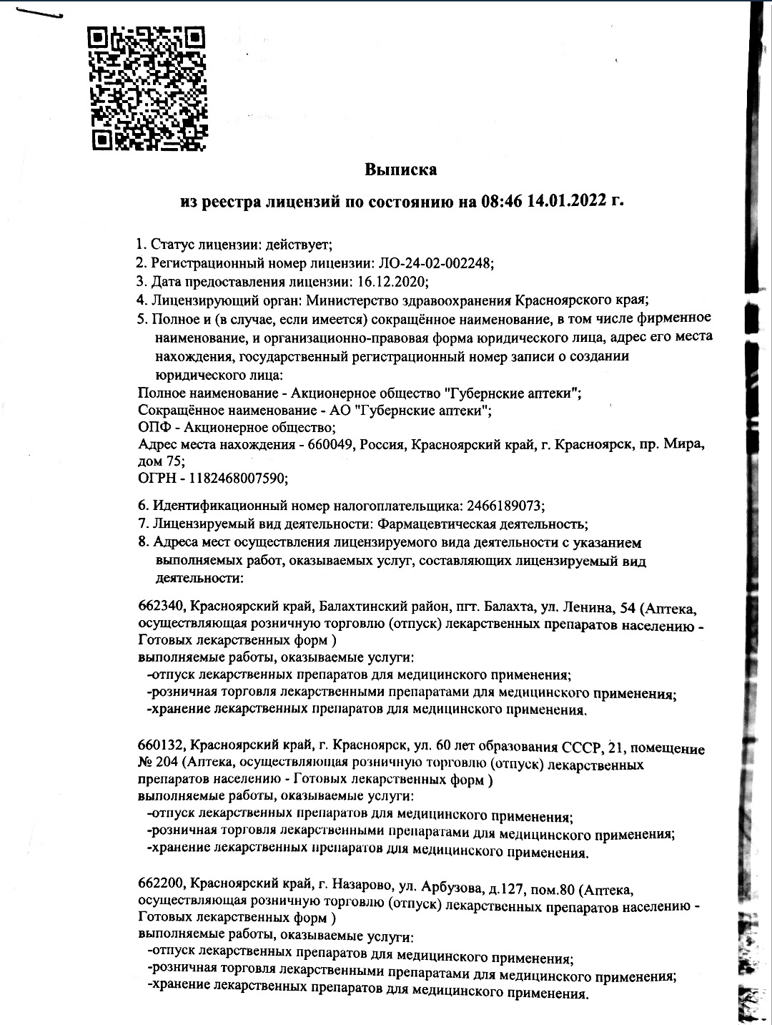
2. Планирование основных экономических показателей.

1. Определения понятий:
1. Товарооборот – это объем продаж товаров в денежном выражении за определенный период времени.
2. Валовая прибыль – это разница между выручкой от реализации продукции, товаров, работ и услуг и суммой себестоимости их продажи.
3. Уровень валовой прибыли – это отношение суммы валовой прибыли к товарообороту в розничных ценах, выраженный в процентах.
4. Издержки обращения – это денежное выражение затрат, включаемых в себестоимость производства, а также расходов, связанных с доведением товара до потребителя.
5. Уровень издержек обращения − это отношение суммы издержек обращения к величине товарооборота, выраженное в процентах.
6. Чистая прибыль – это разница между валовой прибылью (торговыми наложениями) и издержками обращения.
7. Рентабельность - это уровень прибыли. Она равна отношению прибыли к общему товарообороту, выраженному в процентах.
8. Товарные запасы – это все товары, предназначенные для продажи, в том числе и товары в пути.
9. Товарооборачиваемость – это средний товарный запас за какой-либо период, выраженный в днях товарооборота за этот же период.
10. Коэффициент оборачиваемости товара (или запасов) - это соотношение продаж компании к ее активам.

2. Ситуационные задачи.

1. Рассчитать абсолютный ежегодный прирост товарооборота, если товарооборот за 2020 год составит 678 тыс. руб., а за 2021 год 896 тыс. руб.

Решение: 896000-678000=218000 рублей.

2. Найти валовую прибыль, если известно, что уровень валовой прибыли 44%, а товарооборот 478 тыс. руб.
Решение: $Уровень вал.прибыли=\frac{Вал.прибыль}{Товарооборот}*100\%→$

Вал. прибыль = $\frac{Товарооборот*Уровень вал. прибыли}{100\%}$

$Вал.прибыль=\frac{478000*44\%}{100\%}=210320 руб.$

3. Известно, что валовая прибыль 100 тыс. руб., а товарооборот 400 тыс. руб. Найти уровень валовой прибыли.
Решение: $Уровень вал.прибыли=\frac{Вал.прибыль}{Товарооборот}*100$
$Уровень вал.прибыли=\frac{100000}{400000}*100= 25\%$
4. Товарооборот равен 500 тыс. руб., а уровень издержек обращения 15%. Определить издержки обращения.
Решение: $Уровень издержек обращения= \frac{Издержки обращения}{Товарооборот}*100\%→$
$$Издержки обращения= \frac{Товарооборот*Уровень издержек обращения}{100\%}$$
$$Издержки обращения= \frac{500000*15\%}{100\%}=75000 рублей.$$

5. Известно, что товарооборот равен 670 тыс. руб., а издержки обращения равны 67 тыс. руб. Определить уровень издержек обращения.
Решение: $Уровень издержек обращения= \frac{Издержки обращения}{Товарооборот}*100\%$
$$Уровень издержек обращения= \frac{67000}{670000}*100\%=0,1\%$$

6. Определить чистую прибыль, если известно, что торговые наложения равны 453 тыс. руб., а издержки обращения равны 117тыс. рублей.
Решение: 453000 – 117000 = 336000 рублей.

7. Найти рентабельность, если чистая прибыль равна 336 тыс. рублей, а розничный товарооборот 674 тыс. рублей.
Решение: $Рентабельность= \frac{Чистая прибыль}{Товарооборот}*100$
$$Рентабельность= \frac{336000}{674000}*100= 49,85\%$$
8. Рассчитайте уровень товарных запасов, если размер товарных запасов на конец месяца составил 234 тыс. рублей, количество дней в анализируемом периоде равно 31 дней, а товарооборот за этот же период составил 567 тыс. рублей.
Решение: Уровень торговых запасов = $\frac{Товарные запасы х Количество дней}{Товарооборот}$ = $\frac{234 х 31}{567}$ = 12794 рубля.

9. Средний запас препарата «Активированный уголь» 100 упаковок за месяц. Количество дней в продаже 31. Продажи препарата «Активированный уголь» за месяц – 240 упаковок. Определить товарооборачиваемость за месяц.
Решение: $\frac{100 упаковок*31 день}{240 упаковок}≈12,9$(Средний товарный запас препарата «Активированный уголь» оборачивается за 13 дней торговли)

10. Рассчитать коэффициент оборачиваемости товарных запасов аптечной организации по имеющимся данным:
Себестоимость проданного товара – 12 000 тыс. руб.,
Запас на начало периода – 16 000 тыс. руб.,
Запас на конец периода – 12 500 тыс. руб.
Решение: 1) Необходимо рассчитать среднюю сумму запаса:
С зап. = (16000+12500)/2=14250 тыс. руб.
2) Рассчитываем оборачиваемость запасов:
Коб.$= \frac{Себестоимость проданного товара}{Средняя сумма запаса}$
Коб.$= \frac{12000}{14250}=0, 84$

ОТЧЕТ ПО ПРЕДДИПЛОМНОЙ ПРАКТИКЕ
МДК 03.01. Организация деятельности аптеки и ее структурных подразделений

Ф.И.О. обучающегося Мещерякова Дарья Олеговна…………………………….

Группа 302-2 Специальность 33.02.01 Фармация………………………………..
Проходившего преддипломную практику по разделу МДК.03.01. Организация деятельности аптеки и ее структурных подразделений
с «27» апреля 2022 г. по « 3» мая 2022 г.

На базе Филиал АО «Губернские аптеки» Аптека №300, Аптека №8, ул……... Карамзина, д.6………………………………………………………………………

Города/района г. Красноярск………………………………………………………
За время прохождения мною выполнены следующие объемы работ:

А. Цифровой отчет

№ | Виды работ | Количество
1 | Рассчитаны экономические показатели по месячным отчетам аптечной организации | 4
2 | Рассчитаны экономические показатели по квартальным отчетам аптечной организации | 4
3 | Рассчитаны экономические показатели по годовым отчетам аптечной организации) | 2

Б. Текстовой отчет

Программа производственной практики выполнена в полном объеме.
За время прохождения практики
Закреплены знания:
- О нормативной документации по лицензированию фармацевтической деятельности.
- О порядке оформления документов для получения лицензии на фармацевтическую деятельность.
- Федеральные целевые программы в сфере здравоохранения, государственное регулирование фармацевтической деятельности;
Отработаны практические умения:
- Анализировать соблюдение лицензионных условий.
- Оформлять первичную учетно-отчетную документацию по вычислению основных экономических показателей;
- Организовывать работу по соблюдению санитарного режима, охране труда, технике безопасности, противопожарной безопасности;
- Пользоваться компьютерным методом сбора, хранения и обработки информации, применяемой в профессиональной деятельности, прикладными программами обеспечения фармацевтической деятельности.
Приобретен практический опыт:
- Ведения первичной учетной документации;
- Проведения экономического анализа отдельных производственных показателей деятельности аптечных организаций;
- Соблюдения требований санитарного режима, охраны труда, техники безопасности.

Студент___________ Мещерякова Д.О.
(подпись) (ФИО)
Общий/непосредственный руководитель практики ___________ Корнев Д.А.
(подпись) (ФИО)
« 17 » мая 2022 г.
М.П.
аптечной организации

